МИНОБРНАУКИ РОССИИ

Федеральное государственное бюджетное образовательное учреждение высшего образования

НИЖЕГОРОДСКИЙ ГОСУДАРСТВЕННЫЙ ТЕХНИЧЕСКИЙ
УНИВЕРСИТЕТ им. Р.Е.АЛЕКСЕЕВА

Институт радиоэлектроники и информационных технологий
Кафедра «Вычислительные системы и технологии»

ОТЧЁТ
По лабораторной работе №1
по дисциплине «Нейросетевые системы управления»

РУКОВОДИТЕЛЬ:
_______________ Чернобаев И.Д.

СТУДЕНТ:
Соменков Ф.В.
________________

М26-СА-ПИШ

Работа защищена «___» ____________
С оценкой ________________________

Нижний Новгород
2026

1. Цель работы
Научиться создавать простую нейронную сеть: сгенерировать данные, разделить их на обучающую и проверочную части, собрать сеть из слоёв с нелинейными функциями активации, выбрать функцию потерь и оптимизатор, обучить сеть и проверить результат. Задача: научить сеть считать функцию sin(x) с помощью как можно меньшей сети.
Номер зачётной книжки чётный, поэтому используется функция sin(x).

2. Постановка задачи
Сеть получает на вход число x и должна выдать число sin(x). Так как ответ — любое число из непрерывного диапазона, это задача регрессии. Что нужно сделать:
- сгенерировать 100 000 примеров и разделить на обучающий и проверочный наборы;
- построить график функции;
- опытным путём найти минимальную сеть;
- выбрать функцию потерь и оптимизатор, обучить сеть, сохранить историю обучения и проверки;
- построить графики «Ошибка – Эпоха», нарисовать схему сети, выложить код на GitHub.

3. Краткая теория

3.1. Сеть прямого распространения
В такой сети данные идут только вперёд: от входа через слои к выходу. Полносвязный слой умножает входы на веса и добавляет смещение. Если между слоями ничего не ставить, сеть сможет изображать только прямую линию. Чтобы получить кривую, после слоя добавляют нелинейную функцию активации. Слой вместе с активацией называют парой «слой – активация».

3.2. Функция активации tanh
В работе используется гиперболический тангенс. Это плавная S-образная функция: большие отрицательные числа она превращает в числа около −1, большие положительные — в числа около +1, а ноль оставляет нулём. Она подходит для синуса, потому что тоже плавная и её значения лежат в диапазоне от −1 до 1. На выходе сети активации нет, чтобы ответ мог быть любым числом.

3.3. Функция потерь
Так как это регрессия, используется среднеквадратичная ошибка: берём разницу между ответом сети и правильным значением, возводим в квадрат и усредняем по всем примерам. Чем меньше ошибка, тем лучше сеть.

3.4. Оптимизатор
Используется оптимизатор Adam: он меняет веса сети так, чтобы ошибка уменьшалась, и сам подстраивает размер шага для каждого веса. Шаг задан 0,01 и каждые 10 эпох уменьшается вдвое, чтобы в конце сеть настраивалась точнее.

4. Ход работы

4.1. Данные
Сгенерировано 100 000 случайных значений x на отрезке от −2π до 2π, для каждого вычислено sin(x). Данные перемешаны и разделены: 80 000 примеров — обучающий набор, 20 000 — проверочный. Начальное значение генератора случайных чисел зафиксировано (seed = 42), чтобы результаты повторялись. График функции и примеры точек показаны на рисунке 1.
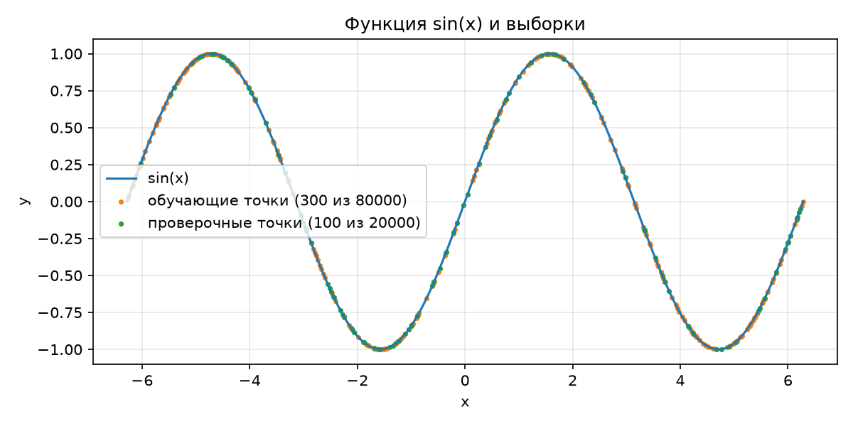
Рисунок 1 — График функции sin(x) и точки обучающей и проверочной выборок

4.2. Подбор размера сети
Чтобы найти минимальную сеть, скрипт experiment.py обучил 12 вариантов: с одним, двумя и тремя скрытыми слоями по 2–32 нейрона. Каждый вариант учился 40 эпох с одинаковыми настройками. Сеть считалась подходящей, если ошибка на проверочном наборе меньше 0,001. Результаты показаны в таблице 1 (по возрастанию числа параметров).
Таблица 1 — Результаты подбора архитектуры
Скрытые слои | Число параметров | MSE | Порог
[2] | 7 | 7,21·10⁻² | нет
[4] | 13 | 3,39·10⁻³ | нет
[2, 2] | 13 | 1,99·10⁻³ | нет
[8] | 25 | 1,99·10⁻⁴ | да
[4, 4] | 33 | 1,06·10⁻⁴ | да
[16] | 49 | 5,56·10⁻⁶ | да
[4, 4, 4] | 53 | 4,90·10⁻⁶ | да
[32] | 97 | 2,79·10⁻⁶ | да
[8, 8] | 97 | 6,89·10⁻⁶ | да
[8, 8, 8] | 169 | 5,34·10⁻⁶ | да
[16, 16] | 321 | 1,00·10⁻⁶ | да
[16, 16, 16] | 593 | 4,98·10⁻⁶ | да

По таблице видно:
- Совсем маленькие сети (2–4 нейрона в слое) не справились: у них слишком мало параметров, чтобы повторить две волны синуса.
- Первой порог прошла сеть с одним слоем из 8 нейронов — всего 25 параметров.
- Начиная примерно с 50 параметров ошибка падает до 10⁻⁶–10⁻⁵, а дальше почти не улучшается. Большие сети точнее, но для этой задачи они не нужны.
Из сетей, прошедших порог, выбрана самая маленькая по числу параметров: одна пара «слой – активация» из 8 нейронов (25 параметров). Порог был выбран 0,001, при более строгом пороге ответ был бы другим.

4.3. Итоговая сеть и параметры обучения
Итоговая сеть: Linear(1→8) – Tanh – Linear(8→1). В скрытом слое 8·1 + 8 = 16 параметров, в выходном 8·1 + 1 = 9, всего 25. Схема показана на рисунке 2, параметры обучения — в таблице 2.
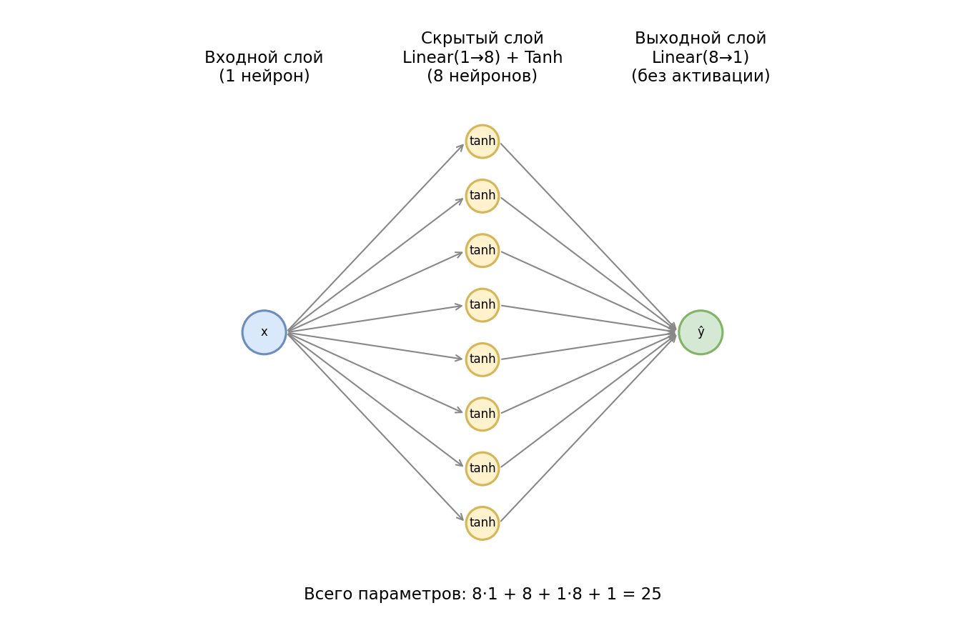
Рисунок 2 — Схема нейронной сети
Таблица 2 — Параметры обучения
Параметр | Значение
Задача | Регрессия
Архитектура | Linear(1→8) – Tanh – Linear(8→1)
Функция потерь | MSE (среднеквадратичная ошибка)
Оптимизатор | Adam
Начальный шаг обучения | 0,01
Расписание шага | умножение на 0,5 каждые 10 эпох
Размер пакета | 256
Число эпох | 40
Обучающая / проверочная выборка | 80 000 / 20 000 примеров
Начальное значение генератора | seed = 42

Шаг 0,01 — обычное стартовое значение для Adam. Из-за расписания он равен 0,01 на эпохах 1–10, 0,005 на 11–20, 0,0025 на 21–30 и 0,00125 на 31–40.

4.4. Обучение и проверка
В каждой эпохе сначала идёт цикл обучения: сеть обрабатывает обучающий набор пакетами, считает ошибку и обновляет веса. Потом идёт цикл проверки: сеть без изменения весов считает ошибку на проверочном наборе. Ошибки каждой эпохи сохранены в файлы train_history.csv и val_history.csv. Графики «Ошибка – Эпоха» показаны на рисунках 3 и 4 (по оси Y масштаб логарифмический).
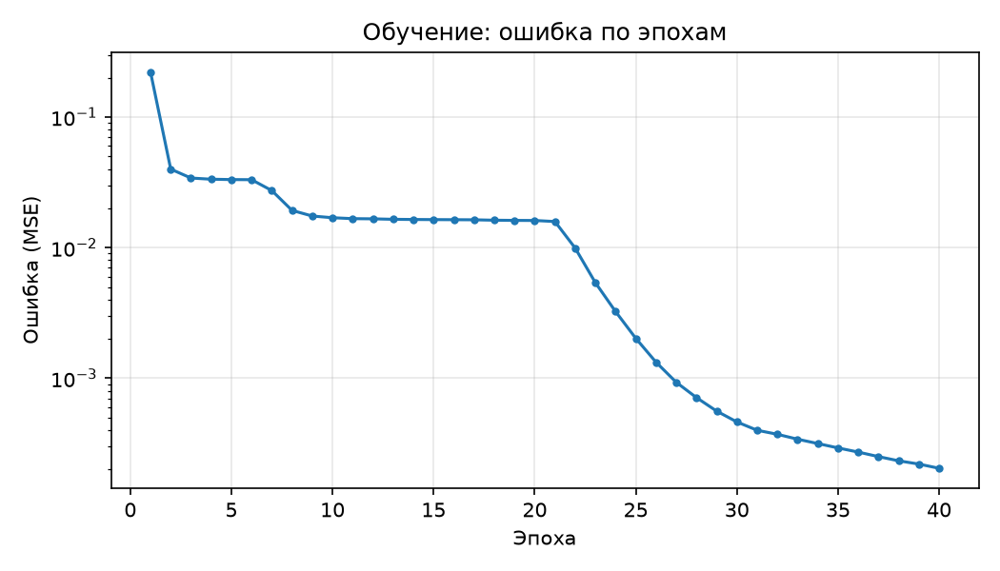
Рисунок 3 — Ошибка на обучающем наборе по эпохам
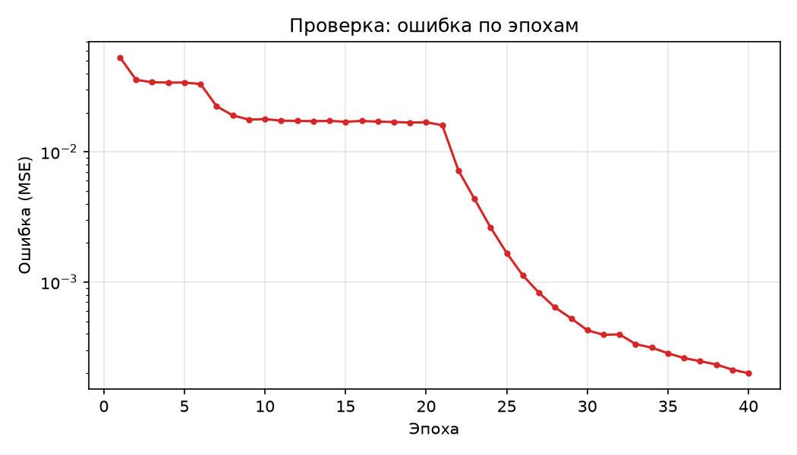
Рисунок 4 — Ошибка на проверочном наборе по эпохам
Оба графика похожи:
- в первые 2–3 эпохи ошибка быстро падает (на обучении с 0,222 до 0,034);
- потом ошибка долго почти не меняется: на эпохах 3–6 около 0,033 и на эпохах 9–21 около 0,016;
- после 21-й эпохи ошибка резко падает и к 40-й эпохе доходит до 0,0002.
Резкое падение началось сразу после того, как на 21-й эпохе шаг обучения уменьшился до 0,0025.

5. Результаты
Итоговые значения ошибки после 40 эпох показаны в таблице 3.
Таблица 3 — Итоговые метрики
Показатель | Значение
MSE на обучающем наборе (эпоха 40) | 2,04·10⁻⁴
MSE на проверочном наборе (эпоха 40) | 1,99·10⁻⁴
Корень из MSE на проверочном наборе (RMSE) | ≈ 0,014
MSE на проверочном наборе (эпоха 1) | 5,32·10⁻²
Число обучаемых параметров | 25

Средняя ошибка сети около 0,014 при том, что синус колеблется от −1 до 1, то есть примерно 1,4 %. На рисунке 5 ответ сети сравнивается с настоящим графиком sin(x).
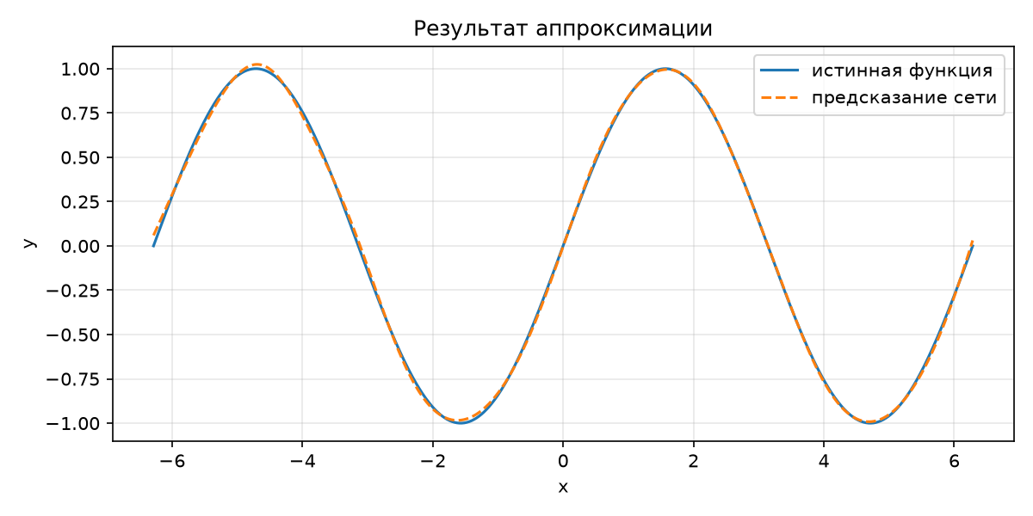
Рисунок 5 — Сравнение предсказания сети и функции sin(x)
Линии почти совпадают. Небольшие отклонения видны у вершин волн и на краях отрезка, где ошибка доходит примерно до 0,06. Ошибки на обучающем (2,04·10⁻⁴) и проверочном (1,99·10⁻⁴) наборах почти одинаковые, значит, сеть не переобучилась: она научилась считать синус, а не запомнила примеры.

6. Выводы
- Сгенерировано 100 000 примеров функции sin(x) на отрезке от −2π до 2π и разделено на обучающий (80 %) и проверочный (20 %) наборы.
- Задача решается как регрессия, поэтому выбрана функция потерь MSE и оптимизатор Adam с шагом 0,01, который уменьшается вдвое каждые 10 эпох.
- Опытным путём из 12 вариантов найдена минимальная сеть: одна пара «слой – активация» из 8 нейронов с tanh, Linear(1→8) – Tanh – Linear(8→1), всего 25 параметров.
- После 40 эпох ошибка на проверочном наборе равна 1,99·10⁻⁴, переобучения нет. График ответа сети почти совпадает с sin(x).
- Код, история обучения и графики выложены на GitHub.

Репозиторий с кодом и графиками:
В репозитории: lab1.py — основной скрипт; experiment.py — подбор размера сети; network.drawio и network.png — схема сети; папка results — графики, файлы истории обучения (.csv), результаты подбора архитектуры и веса модели.

Листинг lab1.py
"""Вариант: чётный номер зачётной книжки -> функция sin(x).
Запуск:
python lab1.py # архитектура берётся из results/best_arch.json
python lab1.py --hidden 8 8 # своя архитектура
"""
import argparse
import json
import os
import matplotlib.pyplot as plt
import numpy as np
import pandas as pd
import torch
import torch.nn as nn
from torch.utils.data import DataLoader, TensorDataset
FUNC = "sin" # чётный номер зачётки
SEED = 42
N_SAMPLES = 100_000
X_MIN, X_MAX = -2 * np.pi, 2 * np.pi
# Данные
def make_data(func: str = FUNC, n: int = N_SAMPLES, seed: int = SEED):
rng = np.random.default_rng(seed)
x = rng.uniform(X_MIN, X_MAX, size=(n, 1)).astype(np.float32)
y = (np.sin(x) if func == "sin" else np.cos(x)).astype(np.float32)
return x, y
# Разделение на обучающий / проверочный
def split_data(x, y, train_ratio: float = 0.8, seed: int = SEED):
rng = np.random.default_rng(seed)
idx = rng.permutation(len(x))
n_train = int(len(x) * train_ratio)
tr, va = idx[:n_train], idx[n_train:]
return x[tr], y[tr], x[va], y[va]
# Модель
def build_model(hidden, seed=SEED):
torch.manual_seed(seed)
"""hidden = [16, 16] -> Linear(1,16)-Tanh-Linear(16,16)-Tanh-Linear(16,1)"""
layers, in_f = [], 1
for h in hidden:
layers += [nn.Linear(in_f, h), nn.Tanh()]
in_f = h
layers.append(nn.Linear(in_f, 1)) # выход без активации (регрессия)
return nn.Sequential(*layers)
# Обучение и проверка
def train_model(model, x_tr, y_tr, x_va, y_va, epochs=40, batch_size=256,
lr=1e-2, verbose=True):
torch.manual_seed(SEED)
loss_fn = nn.MSELoss() # регрессия -> MSE
optimizer = torch.optim.Adam(model.parameters(), lr=lr) # Adam, шаг lr
scheduler = torch.optim.lr_scheduler.StepLR(optimizer, step_size=10, gamma=0.5)
train_loader = DataLoader(
TensorDataset(torch.from_numpy(x_tr), torch.from_numpy(y_tr)),
batch_size=batch_size, shuffle=True)
val_loader = DataLoader(
TensorDataset(torch.from_numpy(x_va), torch.from_numpy(y_va)),
batch_size=1024, shuffle=False)
history = []
for epoch in range(1, epochs + 1):
# цикл обучения
model.train()
total, count = 0.0, 0
for xb, yb in train_loader:
optimizer.zero_grad()
loss = loss_fn(model(xb), yb)
loss.backward()
optimizer.step()
total += loss.item() * len(xb)
count += len(xb)
train_loss = total / count
# --- цикл проверки ---
model.eval()
total, count = 0.0, 0
with torch.no_grad():
for xb, yb in val_loader:
total += loss_fn(model(xb), yb).item() * len(xb)
count += len(xb)
val_loss = total / count
scheduler.step()
history.append({"epoch": epoch, "train_loss": train_loss, "val_loss": val_loss})
if verbose:
print(f"Эпоха {epoch:3d}/{epochs} | train MSE = {train_loss:.6f} | val MSE = {val_loss:.6f}")
return history
def plot_loss(epochs, values, title, path, color):
plt.figure(figsize=(7, 4))
plt.plot(epochs, values, color=color, marker="o", markersize=3)
plt.yscale("log")
plt.xlabel("Эпоха")
plt.ylabel("Ошибка (MSE)")
plt.title(title)
plt.grid(True, alpha=0.3)
plt.tight_layout()
plt.savefig(path, dpi=150)
plt.close()
def main():
ap = argparse.ArgumentParser()
ap.add_argument("--hidden", type=int, nargs="+", default=None,
help="размеры скрытых слоёв, напр. 16 16")
ap.add_argument("--epochs", type=int, default=40)
ap.add_argument("--batch", type=int, default=256)
ap.add_argument("--lr", type=float, default=1e-2)
ap.add_argument("--out", default="results")
args = ap.parse_args()
os.makedirs(args.out, exist_ok=True)
if args.hidden is None:
best = os.path.join(args.out, "best_arch.json")
if os.path.exists(best):
with open(best, encoding="utf-8") as fh:
args.hidden = json.load(fh)["hidden"]
print(f"Архитектура из {best}: {args.hidden}")
else:
args.hidden = [16, 16]
print("best_arch.json не найден, используется [16, 16]")
# данные
x, y = make_data(FUNC)
x_tr, y_tr, x_va, y_va = split_data(x, y)
print(f"Обучающий набор: {len(x_tr)}, проверочный: {len(x_va)}")
# график функции
xs = np.linspace(X_MIN, X_MAX, 1000)
ys = np.sin(xs) if FUNC == "sin" else np.cos(xs)
plt.figure(figsize=(8, 4))
plt.plot(xs, ys, label=f"{FUNC}(x)")
plt.scatter(x_tr[:300], y_tr[:300], s=6, c="tab:orange", label="обучающие точки (300 из 80000)")
plt.scatter(x_va[:100], y_va[:100], s=6, c="tab:green", label="проверочные точки (100 из 20000)")
plt.xlabel("x"); plt.ylabel("y"); plt.grid(True, alpha=0.3); plt.legend()
plt.title(f"Функция {FUNC}(x) и выборки")
plt.tight_layout()
plt.savefig(f"{args.out}/function.png", dpi=150)
plt.close()
# модель
model = build_model(args.hidden)
n_params = sum(p.numel() for p in model.parameters())
print(model)
print(f"Параметров: {n_params}")
# обучение + проверка
history = train_model(model, x_tr, y_tr, x_va, y_va,
epochs=args.epochs, batch_size=args.batch, lr=args.lr)
# история в csv
df = pd.DataFrame(history)
df[["epoch", "train_loss"]].to_csv(f"{args.out}/train_history.csv", index=False)
df[["epoch", "val_loss"]].to_csv(f"{args.out}/val_history.csv", index=False)
df.to_csv(f"{args.out}/history.csv", index=False)
# графики Ошибка - Эпоха
plot_loss(df["epoch"], df["train_loss"], "Обучение: ошибка по эпохам",
f"{args.out}/train_loss.png", "tab:blue")
plot_loss(df["epoch"], df["val_loss"], "Проверка: ошибка по эпохам",
f"{args.out}/val_loss.png", "tab:red")
# предсказание сети против истинной функции
model.eval()
with torch.no_grad():
pred = model(torch.from_numpy(xs.astype(np.float32)).unsqueeze(1)).numpy().ravel()
plt.figure(figsize=(8, 4))
plt.plot(xs, ys, label="истинная функция")
plt.plot(xs, pred, "--", label="предсказание сети")
plt.xlabel("x"); plt.ylabel("y"); plt.grid(True, alpha=0.3); plt.legend()
plt.title("Результат аппроксимации")
plt.tight_layout()
plt.savefig(f"{args.out}/prediction.png", dpi=150)
plt.close()
torch.save(model.state_dict(), f"{args.out}/model.pt")
print(f"\nИтог: train MSE = {history[-1]['train_loss']:.6f}, "
f"val MSE = {history[-1]['val_loss']:.6f}")
print(f"Файлы сохранены в папку '{args.out}/'")
if __name__ == "__main__":
main()

Листинг experiment.py
"""
Функция sin(x).
Запуск: python experiment.py
Перебирает число пар (Linear + Tanh) и ширину слоя, печатает таблицу
и сохраняет её в results/experiment.csv
"""
import argparse
import json
import os
import pandas as pd
from lab1 import build_model, make_data, split_data, train_model
CONFIGS = [
[2], [4], [8], [16], [32], # ширина при 1 слое
[2, 2], [4, 4], [8, 8], [16, 16], # 2 слоя
[4, 4, 4], [8, 8, 8], [16, 16, 16], # 3 слоя
]
THRESHOLD = 1e-3 # считаем задачу решённой, если val MSE < 1e-3
ap = argparse.ArgumentParser()
ap.add_argument("--epochs", type=int, default=40)
args = ap.parse_args()
x, y = make_data()
x_tr, y_tr, x_va, y_va = split_data(x, y)
rows = []
for hidden in CONFIGS:
model = build_model(hidden)
n_params = sum(p.numel() for p in model.parameters())
h = train_model(model, x_tr, y_tr, x_va, y_va, epochs=args.epochs, verbose=False)
rows.append({"hidden": str(hidden), "pairs": len(hidden), "params": n_params,
"val_mse": h[-1]["val_loss"], "ok": h[-1]["val_loss"] < THRESHOLD})
print(f"{str(hidden):14s} параметров={n_params:5d} val MSE={h[-1]['val_loss']:.6f}")
df = pd.DataFrame(rows).sort_values("params")
os.makedirs("results", exist_ok=True)
df.to_csv("results/experiment.csv", index=False)
print("\n", df.to_string(index=False))
good = df[df["ok"]]
if len(good):
best = good.iloc[0]
print("\nМинимальная подходящая архитектура:", best["hidden"], "параметров:", best["params"])
with open("results/best_arch.json", "w", encoding="utf-8") as fh:
json.dump({"hidden": json.loads(best["hidden"]), "params": int(best["params"])}, fh)
print("Сохранено в results/best_arch.json - lab1.py возьмёт её автоматически.")
else:
print("\nНи одна архитектура не достигла порога — увеличьте эпохи или размер сети.")

Вывод программы lab1.py
Архитектура из results\best_arch.json: [8]
Обучающий набор: 80000, проверочный: 20000
Sequential(
(0): Linear(in_features=1, out_features=8, bias=True)
(1): Tanh()
(2): Linear(in_features=8, out_features=1, bias=True)
)
Параметров: 25
Эпоха 1/40 | train MSE = 0.221777 | val MSE = 0.053215
Эпоха 2/40 | train MSE = 0.039935 | val MSE = 0.035732
Эпоха 3/40 | train MSE = 0.034120 | val MSE = 0.034228
Эпоха 4/40 | train MSE = 0.033412 | val MSE = 0.034019
Эпоха 5/40 | train MSE = 0.033204 | val MSE = 0.034029
Эпоха 6/40 | train MSE = 0.033138 | val MSE = 0.033186
Эпоха 7/40 | train MSE = 0.027352 | val MSE = 0.022375
Эпоха 8/40 | train MSE = 0.019280 | val MSE = 0.019035
Эпоха 9/40 | train MSE = 0.017456 | val MSE = 0.017684
Эпоха 10/40 | train MSE = 0.016945 | val MSE = 0.017835
Эпоха 11/40 | train MSE = 0.016669 | val MSE = 0.017342
Эпоха 12/40 | train MSE = 0.016616 | val MSE = 0.017281
Эпоха 13/40 | train MSE = 0.016476 | val MSE = 0.017189
Эпоха 14/40 | train MSE = 0.016426 | val MSE = 0.017279
Эпоха 15/40 | train MSE = 0.016391 | val MSE = 0.017012
Эпоха 16/40 | train MSE = 0.016364 | val MSE = 0.017260
Эпоха 17/40 | train MSE = 0.016336 | val MSE = 0.017042
Эпоха 18/40 | train MSE = 0.016213 | val MSE = 0.016940
Эпоха 19/40 | train MSE = 0.016164 | val MSE = 0.016784
Эпоха 20/40 | train MSE = 0.016136 | val MSE = 0.016859
Эпоха 21/40 | train MSE = 0.015845 | val MSE = 0.016015
Эпоха 22/40 | train MSE = 0.009928 | val MSE = 0.007207
Эпоха 23/40 | train MSE = 0.005390 | val MSE = 0.004341
Эпоха 24/40 | train MSE = 0.003237 | val MSE = 0.002619
Эпоха 25/40 | train MSE = 0.002019 | val MSE = 0.001669
Эпоха 26/40 | train MSE = 0.001326 | val MSE = 0.001123
Эпоха 27/40 | train MSE = 0.000930 | val MSE = 0.000827
Эпоха 28/40 | train MSE = 0.000710 | val MSE = 0.000637
Эпоха 29/40 | train MSE = 0.000559 | val MSE = 0.000526
Эпоха 30/40 | train MSE = 0.000462 | val MSE = 0.000426
Эпоха 31/40 | train MSE = 0.000399 | val MSE = 0.000393
Эпоха 32/40 | train MSE = 0.000372 | val MSE = 0.000396
Эпоха 33/40 | train MSE = 0.000341 | val MSE = 0.000333
Эпоха 34/40 | train MSE = 0.000316 | val MSE = 0.000313
Эпоха 35/40 | train MSE = 0.000292 | val MSE = 0.000284
Эпоха 36/40 | train MSE = 0.000272 | val MSE = 0.000260
Эпоха 37/40 | train MSE = 0.000251 | val MSE = 0.000247
Эпоха 38/40 | train MSE = 0.000233 | val MSE = 0.000233
Эпоха 39/40 | train MSE = 0.000220 | val MSE = 0.000212
Эпоха 40/40 | train MSE = 0.000204 | val MSE = 0.000199
Итог: train MSE = 0.000204, val MSE = 0.000199
Файлы сохранены в папку 'results/'

